**BÁO CÁO BUỔI THỰC HÀNH SỐ 2**

Bộ Môn Kỹ Thuật Lập Trình

Sinh viên: 20225031- Nguyễn Thùy Linh

Giáo viên hướng dẫn: ThS. Lê Thị Hoa

# MỤC LỤC

MỤC LỤC 2

DANH MỤC HÌNH ẢNH 3

Bài 2.1. Viết hàm tính độ dài cạnh huyền của tam giác theo độ hai cạnh góc vuông. 5

Bài 2.2. Viết hàm hoán vị vòng tròn 3 biến a, b, c. Sau khi thực hiện hàm, các biến a, b, c tương ứng nhận các giá trị mới b, c, a. 6

Bài 2.3. Viết chương trình yêu cầu nhập giá trị cho số nguyên x nhỏ hơn 100. In ra giá trị ax2+bx+c  với a, b, c định sẵn. 7

Bài 2.4. Viết các hàm tính lập phương của số nguyên và số thực. 8

Bài 2.5. Viết các toán tử tính tổng, hiệu, tích và thương của hai số phức 9

Bài 2.6. Giả thuyết Collatz: bắt đầu từ số dương n bất kỳ, nếu n chẵn thì chia 2, nếu lẻ thì nhân 3 cộng 1, giả thuyết cho rằng ta luôn đi đến n = 1. 10

Bài 2.7. Viết hàm tính tổng các phần tử trong hai mảng. 13

Bài 2.8. Viết hàm so sánh cho thuật toán sắp xếp 14

Bài 2.9. Tính hàm sigmoid 15

Bài 2.10. Tính tích hai ma trân vuông 17

BÀI TẬP VỀ NHÀ 21

Bài 2.11. Tính tích 2 đa thức. 21

Bài 2.12. Map Sort 23

Bài 2.13. Big interger. 27

# DANH MỤC HÌNH ẢNH

Hình 1.1 Code bài tập 2.1 5

Hình 1.2 Kết quả bài tập 2.1 5

Hình 2.1 Code bài tập 2.2 6

Hình 2.2 Kết quả bài tập 2.2 6

Hình 3.1 Code bài tập 2.3 7

Hình 3.2 Kết quả bài tập 2.3 7

Hình 4.1 Code bài tập 2.4 8

Hình 4.2 Kết quả bài tập 2.4 8

Hình 5.1 Code bài tập 2.5 – p1 9

Hình 5.2 Code bài tập 2.5 – p2 9

Hình 5.3 Kết quả bài tập 2.5 10

Hình 6.1 Code bài tập 2.6 - p1 10

Hình 6.2 Code bài tập 2.6 - p2 11

Hình 6.3 Kết quả bài tập 2.6 12

Hình 7.1 Code bài tập 2.7 13

Hình 7.2 Kết quả bài tập 2.7 13

Hình 8.1 Code bài tập 2.8 – p1 14

Hình 8.2 Kết quả bài tập 2.8 - p2 14

Hình 8.3 Kết quả bài tập 2.8 14

Hình 9.1 Code bài tập 2.9 - p1 15

Hình 9.2 Code bài tập 2.9 - p2 15

Hình 9.3 Code bài tập 2.9 - p3 16

Hình 9.4 Code bài tập 2.9 - p4 16

Hình 9.5 Code bài tập 2.9 - p5 17

Hình 9.6 Kết quả bài tập 2.9 17

Hình 10.1 Code bài tập 2.10 - p1 18

Hình 10.2 Code bài tập 2.10 - p2 18

Hình 10.3 Code bài tập 2.10 – p3 19

Hình 10.4 Code bài tập 2.10 – p4 19

Hình 10.5 Code bài tập 2.10 - p5 20

Hình 10.6 Code bài tập 2.10 - p6 20

Hình 10.7 Kết quả bài tập 2.10 20

Hình 11.1 Code bài tập 2.11 - p1 21

Hình 11.2 Code bài tập 2.11 - p2 22

Hình 11.3 Kết quả bài tập 2.11 testcase 1 22

Hình 11.4 Kết quả bài tập 2.11 testcase 2 22

Hình 11.5 Kết quả bài tập 2.11 testcase 3 22

Hình 11.6 Kết quả bài tập 2.11 testcase 4 22

Hình 11.7 Kết quả testcase 5 23

Hình 12.1 Code bài tập 2.12 – p1 23

Hình 12.2 Code bài tập 2.12 - p2 24

Hình 12.3 Kết quả bài tập 2.12 testcase 1 24

Hình 12.4 Kết quả bài tập 2.12 testcase 2 25

Hình 12.5 Kết quả bài tập 2.12 testcase 2 25

Hình 12.6 Kết quả bài tập 2.12 testcase 3 25

Hình 12.7 Kết quả bài tập 2.12 testcase 4 – phần đầu 26

Hình 12.8 Kết quả bài tập 2.12 testcase 4 - phần cuối 26

Hình 12.9 Kết quả bài tập 2.12 testcase 4 - phần đầu 26

Hình 12.10 - kết quả bài tập 2.12 testcase 4 - phần cuối 26

Hình 13.1 Code bài tập 2.13 - p1 27

Hình 13.2 Code bài tập 2.13 - p2 28

Hình 13.3 Code bài tập 2.13 - p3 28

Hình 13.4 Code bài tập 2.13 - p4 29

Hình 13.5 Code bài tập 2.13 - p5 30

Hình 13.6 Code bài tập 2.13 - p6 31

Hình 13.7 Code bài tập 2.13 - p7 32

Hình 13.8 Code bài tập 2.13 - p8 32

Hình 13.9 Code bài tập 2.13 - p9 33

Hình 13.10 Kết quả bài tập 2.13 (case1, case2) 33

Hình 13.11 Kết quả bài tập 2.13 (case3, case4) 34

Bài thực hành số 2 – Tuần 12

# Viết hàm tính độ dài cạnh huyền của tam giác theo độ hai cạnh góc vuông.

Hình 1.1 Code bài tập 2.1

Hình 1.2 Kết quả bài tập 2.1

# Viết hàm hoán vị vòng tròn 3 biến a, b, c. Sau khi thực hiện hàm, các biến a, b, c tương ứng nhận các giá trị mới b, c, a.

Hình 2.1 Code bài tập 2.2

Hình 2.2 Kết quả bài tập 2.2

# Viết chương trình yêu cầu nhập giá trị cho số nguyên x nhỏ hơn 100. In ra giá trị ax2+bx+c  với a, b, c định sẵn.

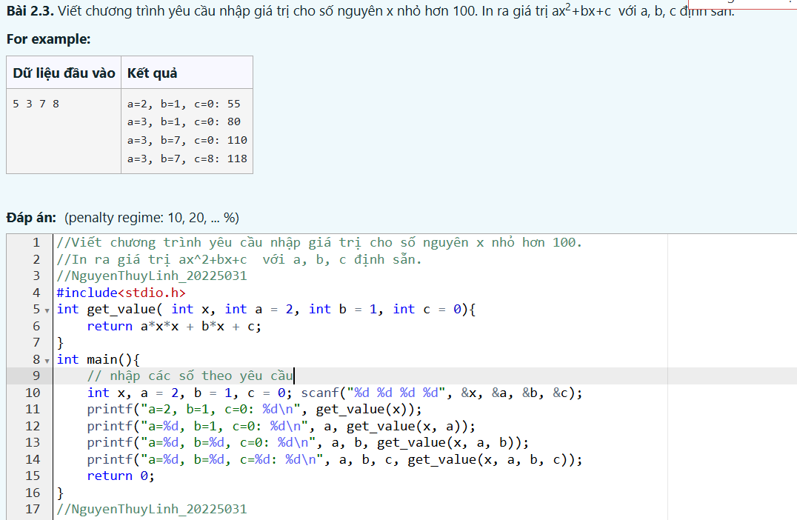

Hình 3.1 Code bài tập 2.3

Hình 3.2 Kết quả bài tập 2.3

# Viết các hàm tính lập phương của số nguyên và số thực.

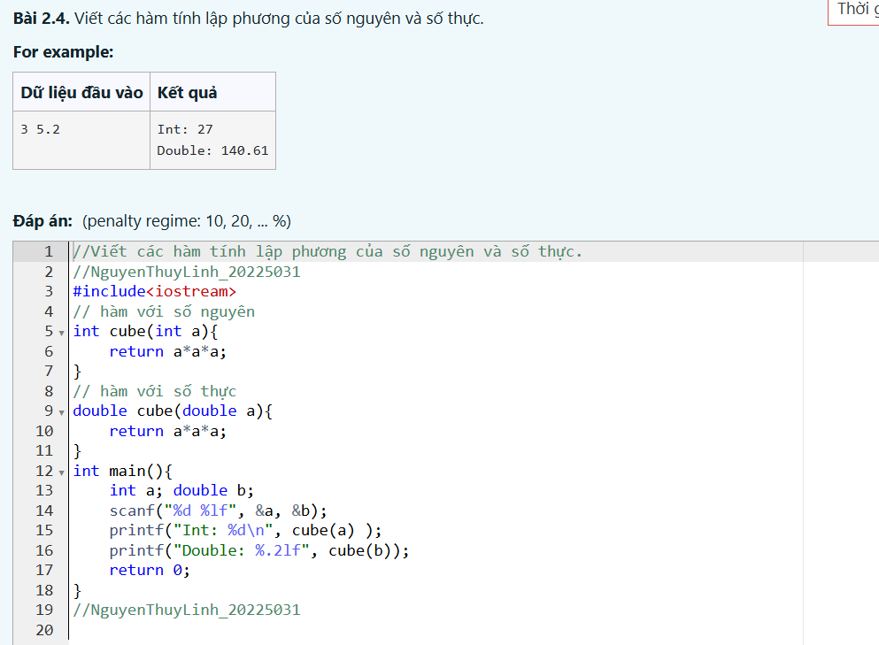

Hình 4.1 Code bài tập 2.4

Hình 4.2 Kết quả bài tập 2.4

# Viết các toán tử tính tổng, hiệu, tích và thương của hai số phức

Hình 5.1 Code bài tập 2.5 – p1

Hình 5.2 Code bài tập 2.5 – p2

Hình 5.3 Kết quả bài tập 2.5

# Giả thuyết Collatz: bắt đầu từ số dương n bất kỳ, nếu n chẵn thì chia 2, nếu lẻ thì nhân 3 cộng 1, giả thuyết cho rằng ta luôn đi đến n = 1.

Hình 6.1 Code bài tập 2.6 - p1

Hình 6.2 Code bài tập 2.6 - p2

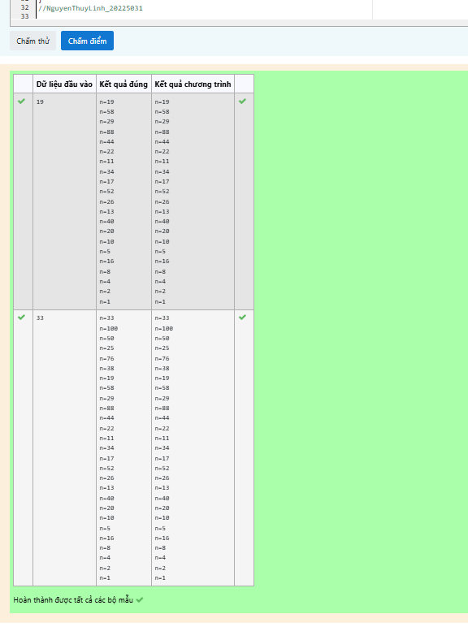

Hình 6.3 Kết quả bài tập 2.6

# Viết hàm tính tổng các phần tử trong hai mảng.

Yêu cầu sử dụng function template để cho phép hàm làm việc với các mảng số nguyên lẫn số thực.

Hình 7.1 Code bài tập 2.7

Hình 7.2 Kết quả bài tập 2.7

# Viết hàm so sánh cho thuật toán sắp xếp

Hình 8.1 Code bài tập 2.8 – p1

Hình 8.2 Kết quả bài tập 2.8 - p2

Hình 8.3 Kết quả bài tập 2.8

# Tính hàm sigmoid

Dưới đây cung cấp đoạn code đơn giản để tính hàm sigmoid theo công thức trực tiếp.

Hãy viết hàm tính xấp xỉ sigmoid(x) đến độ chính xác  10−6 và có tốc độ nhanh hơn ít nhất 30% so với code đơn giản.

Gợi ý: sử dụng kỹ thuật "chuẩn bị trước" như trong slide.

Hình 9.1 Code bài tập 2.9 - p1

Hình 9.2 Code bài tập 2.9 - p2

Hình 9.3 Code bài tập 2.9 - p3

Hình 9.4 Code bài tập 2.9 - p4

Hình 9.5 Code bài tập 2.9 - p5

Hình 9.6 Kết quả bài tập 2.9

# Tính tích hai ma trân vuông

Dưới đây cung cấp đoạn code đơn giản để tính tích của hai ma trận cỡ NxN theo công thức trực tiếp.  
Hãy viết hàm tính tích hai ma trận nhưng có tốc độ nhanh hơn ít nhất 10% so với code đơn giản.  
Gợi ý: hãy để ý đến thứ tự truy cập các phần tử trong ma trận, tối ưu cache hoặc sử dụng thuật toán tốt hơn O(N3)

Hình 10.1 Code bài tập 2.10 - p1

Hình 10.2 Code bài tập 2.10 - p2

Hình 10.3 Code bài tập 2.10 – p3

Hình 10.4 Code bài tập 2.10 – p4

Hình 10.5 Code bài tập 2.10 - p5

Hình 10.6 Code bài tập 2.10 - p6

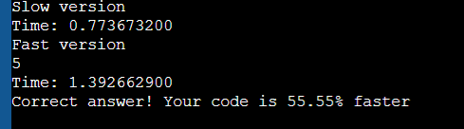

Hình 10.7 Kết quả bài tập 2.10

# BÀI TẬP VỀ NHÀ

# Tính tích 2 đa thức.

Cho 2 đa thức A(x) và B(x) tương ứng có bậc N và M. Hãy tính ma trận tích C(x) = A(x) * B(x) có bậc N+M−1

**Input:** Gồm 2 dòng biểu diễn các đa thức A(x) và B(x), mỗi dòng

* Số đầu tiên N là bậc của đa thức;
* N+1 số nguyên tiếp theo, số thứ i là hệ số của xi−1.

**Output:** Một số nguyên duy nhất là XOR của các hệ số của đa thức C(x).

**Ví dụ:**

**Input:**  
3 83 86 77 15  
4 93 35 86 92 49

**Output:**  
20731

**Giải thích:** các hệ số của đa thức kết quả lần lượt là 7719, 10903, 17309, 19122, 19126, 12588, 5153, 735.

**Giới hạn:**

* Các hệ số của các đa thức đầu vào có trị tuyệt đối nhỏ hơn 100.
* Có 5 tests, test thứ i có bậc của các đa thức đầu vào không quá 10i.

Hình 11.1 Code bài tập 2.11 - p1

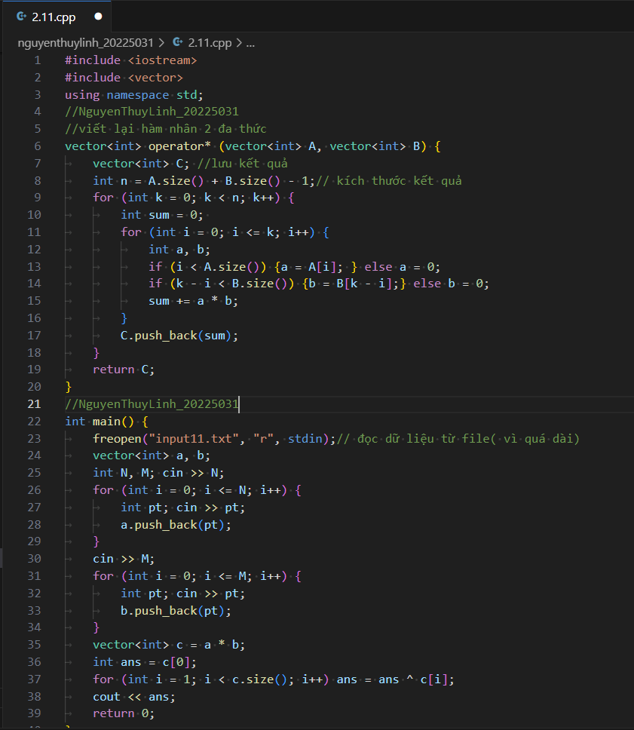

Hình 11.2 Code bài tập 2.11 - p2

Case1:

Hình 11.3 Kết quả bài tập 2.11 testcase 1

Case2:



Hình 11.4 Kết quả bài tập 2.11 testcase 2

Case3:



Hình 11.5 Kết quả bài tập 2.11 testcase 3

Case4:

Hình 11.6 Kết quả bài tập 2.11 testcase 4

Case5:

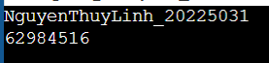

Hình 11.7 Kết quả testcase 5

# Map Sort

Hôm nay, cô giáo giao cho An một câu hỏi hóc búa. Cô cho một danh sách với mỗi phần tử có dạng <key, value> và yêu cầu An sắp xếp danh sách đó giảm dần theo giá trị value. Nếu 2 phần tử có value giống nhau thì sắp xếp giảm dần theo key.

Hãy viết một chương trình sử dụng hàm nặc danh để giúp An làm bài tập.

**Input:** Danh sách đầu vào. Mỗi dòng ghi một cặp giá trị key, value cách nhau bởi dấu cách ( ).

**Output:** In danh sách đã được sắp xếp theo yêu cầu. Mỗi dòng ghi một cặp giá trị key, value cách nhau bởi dấu cách.

**Ví dụ:**

**Input:**  
2 3  
4 8  
9 1  
1 8

**Output:**  
4 8  
1 8  
2 3  
9 1

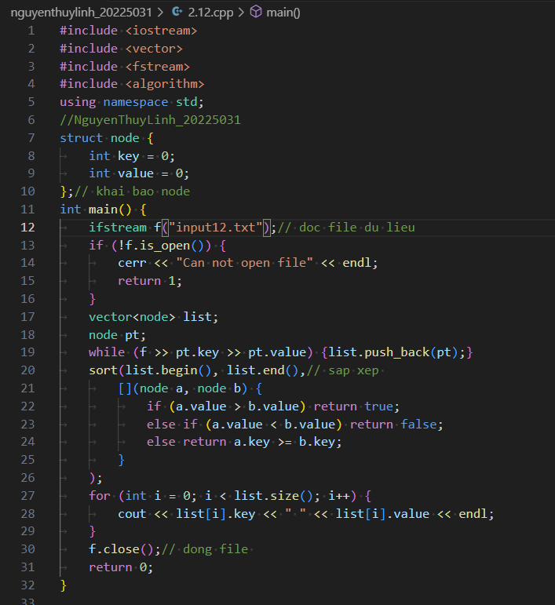

Hình 12.1 Code bài tập 2.12 – p1

Hình 12.2 Code bài tập 2.12 - p2

Case1:

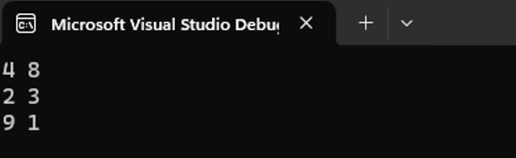

Hình 12.3 Kết quả bài tập 2.12 testcase 1

Case2:

Hình 12.4 Kết quả bài tập 2.12 testcase 2

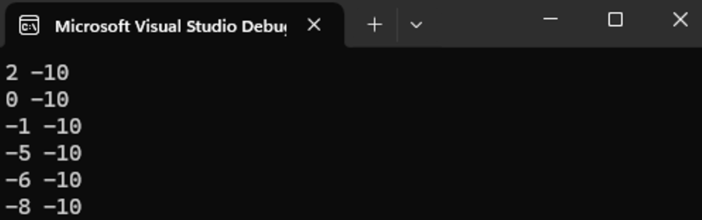

Hình 12.5 Kết quả bài tập 2.12 testcase 2

Case3:

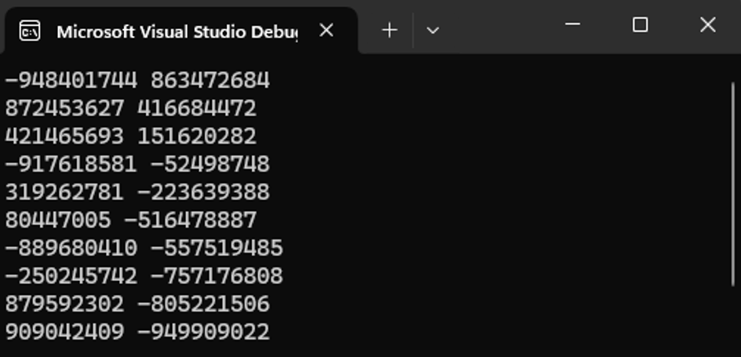

Hình 12.6 Kết quả bài tập 2.12 testcase 3

Case4:

Hình 12.7 Kết quả bài tập 2.12 testcase 4 – phần đầu

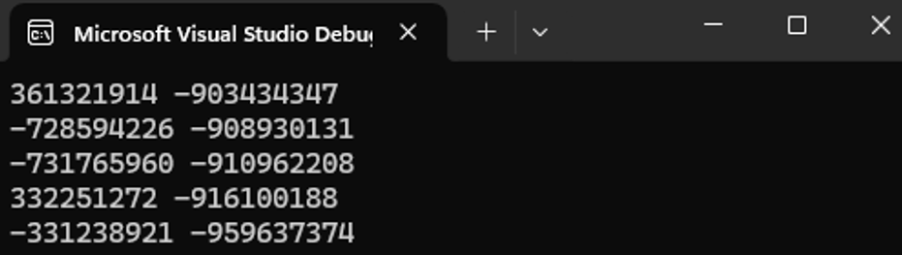

Hình 12.8 Kết quả bài tập 2.12 testcase 4 - phần cuối

Case5:

Hình 12.9 Kết quả bài tập 2.12 testcase 4 - phần đầu

Hình 12.10 - kết quả bài tập 2.12 testcase 4 - phần cuối

# Big interger.

Số nguyên lớn là các số nguyên có giá trị rất lớn và không thể biểu diễn bằng các kiểu dữ liệu nguyên cơ bản. Để biểu diễn số nguyên lớn, ta có thể dùng kiểu struct như sau:

struct bigNum{  
     char sign;  
     char num[101];  
};

Nhiệm vụ các bạn là đa năng hóa các toán tử để thực hiện các phép toán số học với kiểu dữ liệu số nguyên lớn vừa định nghĩa ở trên.

**Input:** Dữ liệu vào gồm hai dòng mô tả hai số nguyên lớn aa và bb, mỗi dòng chứa 1 chuỗi ký tự mô tả 1 số nguyên lớn không vượt quá . Chữ số đầu của mỗi chuỗi ký tự sẽ thể hiện dấu của số đó: 0 là âm, 1 là dương. Các chữ số sau thể hiện giá trị của số đó.

**Output:** In ra giá trị của biểu thức . Kết quả in ra một số nguyên lớn dưới dạng chuỗi ký tự có định dạng như mô tả trong dữ liệu vào.

**Ví dụ:**

**Input:**  
0121807015  
1347227347

**Output:**  
042294724910108772

Hình 13.1 Code bài tập 2.13 - p1

Hình 13.2 Code bài tập 2.13 - p2

Hình 13.3 Code bài tập 2.13 - p3

Hình 13.4 Code bài tập 2.13 - p4

Hình 13.5 Code bài tập 2.13 - p5

Hình 13.6 Code bài tập 2.13 - p6

Hình 13.7 Code bài tập 2.13 - p7

Hình 13.8 Code bài tập 2.13 - p8

Hình 13.9 Code bài tập 2.13 - p9

Case1, case2:

Hình 13.10 Kết quả bài tập 2.13 (case1, case2)

Case3, case4:

Hình 13.11 Kết quả bài tập 2.13 (case3, case4)